二项式法求计算负荷

简介
二项式法求计算负荷，

计算
将用电负荷组的计算负荷分为两项计算 基本负荷值：用电设备组的平均最大负荷值 附加功率值：考虑数台大容量用电设备对总计算负荷的影响 以同一工作制的单位组用电设备的计算负荷为例 Pc = bPe + cPx Qc = Pc
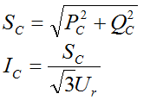
式中 Pe-该用电设备组的设备容量总和 Px-该组中，x台大容量用电设备投入运行时增加的附加负荷 x-该组取用大容量用电设备的台数 b、c-二项式系数
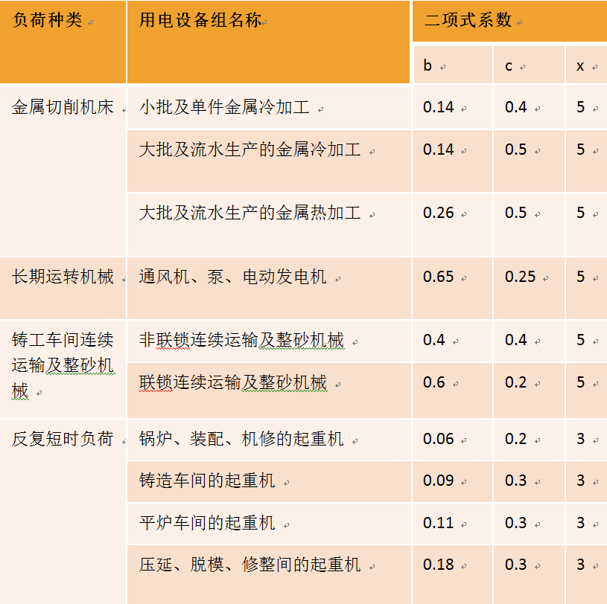

参考文献
[1]段春丽，黄仕元。建筑电气【M】.机械工业出版社，2006.

